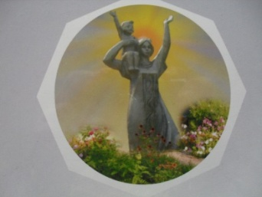**Информация о наличии специальных технических средств обучения коллективного и индивидуального пользования инвалидов и лиц с ОВЗ**

***Технические средства обучения*** (ТСО) - совокупность технических устройств с дидактическим обеспечением, применяемых в учебно-воспитательном процессе для предъявления и обработки информации с целью его оптимизации.

ТСО объединяют два понятия: технические устройства (аппаратура) и дидактические средства обучения (носители информации), которые с помощью этих устройств воспроизводятся.

В детском саду имеется:

-Мультимедийный мобильный кабинет,

-Портативная акустическая система,

-Моноблочная звуковая система (4 штуки),

-Ноутбуки,

-МФУ (принтер, сканер, копир) – 7 штук,

позволяющие включать ИКТ в работу с детьми всех групп.

Музыкальный зал оснащён современным музыкальным центром, мультимедийным проектором, экраном на треноге.

Фойе оборудовано телевизором.

Методический кабинет оборудован автоматизированным рабочим местом, имеется принтер с функциями ксерокса и сканера.

Также в детском саду в наличие:

-Стол световой для рисования песком – 3 штуки,

-Тренажёр - Беговая дорожка детская,

-Велотренажёр – 2 штуки,

-Детский скалодром.

В МАДОУ №1 применяется интерактивная доска IQ Board, которая используется при групповой и индивидуальной работе с детьми, в том числе детей-инвалидов и лиц с ОВЗ.